BÁO CÁO KHOA HỌC: MÔ HÌNH HÓA CÁC GIẢI PHÁP ĐỊNH VỊ QUÁN TÍNH THỊ GIÁC VÀ LIDAR (VIO / LIO) CHO UAV TRONG MÔI TRƯỜNG KHÔNG CÓ GPS
Tập hợp Sơ đồ khối Thuật toán Chuẩn và Minh họa Kết quả Thực nghiệm Thực tế
TÓM TẮT BÁO CÁO (EXECUTIVE SUMMARY)
- • Mục tiêu: Mô hình hóa các giải pháp định vị tự hành (Odometry 6-DoF) cho UAV khi mất hoàn toàn tín hiệu GPS/GNSS.
- • Phần cứng chuẩn hóa: IMU nội tại trên mạch điều khiển bay Pixhawk kết hợp với Camera RGB-D hoặc cảm biến Laser quét (LiDAR 3D thể rắn / LiDAR 2D xoay góc).
- • Trường phái xử lý: Đối chiếu 3 trường phái thuật toán cốt lõi: Bộ lọc Kalman (MSCKF/IESKF/UKF), So khớp tối ưu đồ thị nhân tố (Factor Graph), và Trí tuệ nhân tạo (Học sâu Deep Learning).
- • Cơ chế xử lý tại FC: Phân tích chi tiết quy trình mạch Pixhawk (EKF2) tiếp nhận dữ liệu 6-DoF, bù trễ thời gian và điều khiển 4 vòng lặp PID ra động cơ.
- • Phương pháp trình bày: Tối giản văn bản, tập trung vào sơ đồ khối kiến trúc chuẩn khoa học và hình ảnh thực nghiệm kiểm chứng trích xuất từ các công bố quốc tế chuẩn mực (IEEE T-RO, ICRA, IROS, NeurIPS, RSS, CVPR).
1. MA TRẬN PHÂN LOẠI CÁC HƯỚNG TIẾP CẬN CÔNG NGHỆ
Cấu Hình Phần Cứng | 1. Bộ Lọc Kalman | 2. So Khớp & Đồ Thị Nhân Tố | 3. Trí Tuệ Nhân Tạo (AI)
LiDAR 2D + Rotating Servo (Góc quay) | Continuous-Time Trajectory Filter / UKF (Bosse & Zlot, IEEE T-RO) | LOAM 2D Rotating Laser (Zhang & Singh, RSS 2014) | Learned 2D Range Image (Spatio-Temporal CNN)
Camera RGB-D + IMU Pixhawk | OpenVINS / MSCKF (Multi-State Constraint EKF) | VINS-Fusion (RGB-D) / ORB-SLAM3 Factor Graph | DPVO (Deep Patch Visual Odometry / DBA Layer)
LiDAR 3D + IMU (Solid-State / Spinning) | FAST-LIO2 (IESKF + Cấu trúc ikd-Tree trực tiếp) | LIO-SAM (Point-to-Plane ICP + GTSAM iSAM2) | LO-Net (Cylindrical CNN + Dynamic Mask)
Bảng 1: Ma trận đối chiếu các giải pháp Odometry cho UAV theo cấu hình phần cứng và thuật toán.
2. CẤU HÌNH CAMERA RGB-D KẾT HỢP IMU PIXHAWK
2.1. Hướng tiếp cận Bộ Lọc Kalman (OpenVINS / MSCKF)
a) Thông số phần cứng đầu vào:
- • Cảm biến thị giác: Camera Intel RealSense D435 (RGB + Depth Map 640x480 @ 30 FPS qua USB 3.0, tắt emitter hồng ngoại để tránh nhiễu điểm bám).
- • Cảm biến quán tính: Chip IMU InvenSense ICM-20689 trên mạch Pixhawk (Gia tốc + Vận tốc góc 3 trục @ 200 Hz qua cổng UART TELEM2).
- • Máy tính xử lý: Bo mạch Raspberry Pi 4 (4GB RAM) hoặc NVIDIA Jetson Nano chạy Ubuntu Server ARM64 và ROS.
b) Sơ đồ khối thuật toán:
- • Nguyên lý xử lý: Bộ lọc Multi-State Constraint Kalman Filter (MSCKF) trích xuất đặc trưng quang học KLT; kết hợp kênh độ sâu để đo đạc trực tiếp tọa độ 3D không bị bất định tỷ lệ xích mét; áp dụng First-Estimates Jacobian (FEJ) duy trì tính nhất quán góc Yaw.
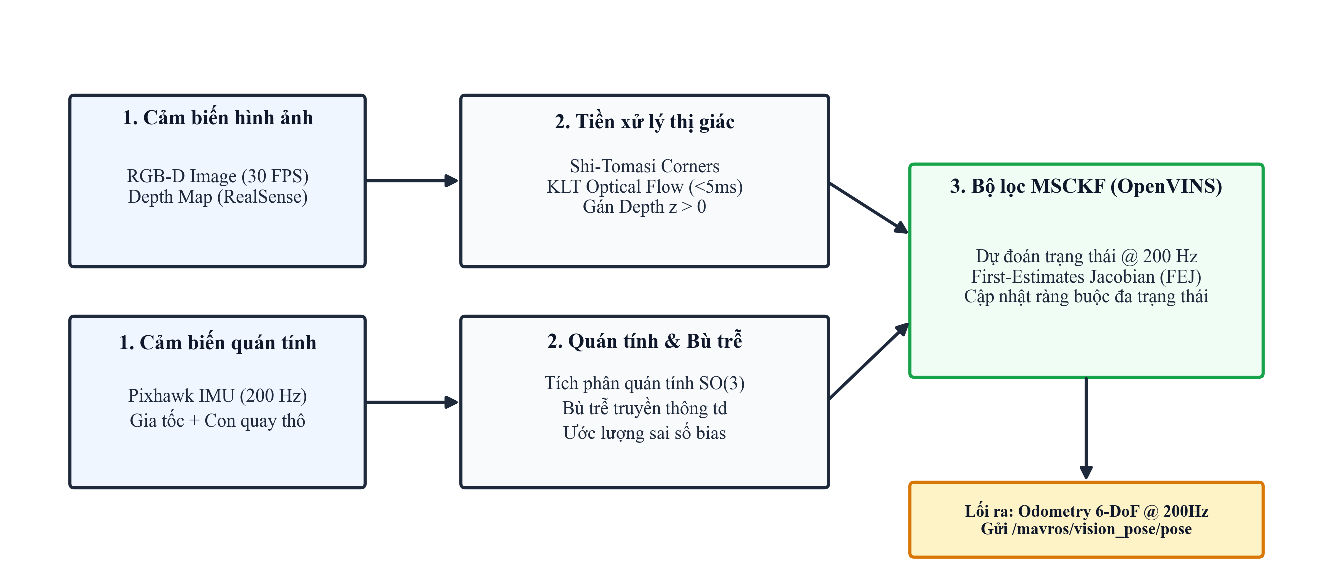
Hình 1: Sơ đồ khối thuật toán OpenVINS (MSCKF) kết hợp Camera RGB-D và IMU Pixhawk.
c) Lối ra và Minh họa kết quả thực nghiệm:
- • Dữ liệu lối ra: Odometry 6-DoF tần số 200 Hz nạp vào Pixhawk EKF2 qua cổng /mavros/vision_pose/pose; sai số giữ vị trí trong nhà < ±5 cm.
- • Hiệu năng thực tế: Độ trễ tính toán < 8 ms, chiếm 35% - 45% CPU Raspberry Pi 4.
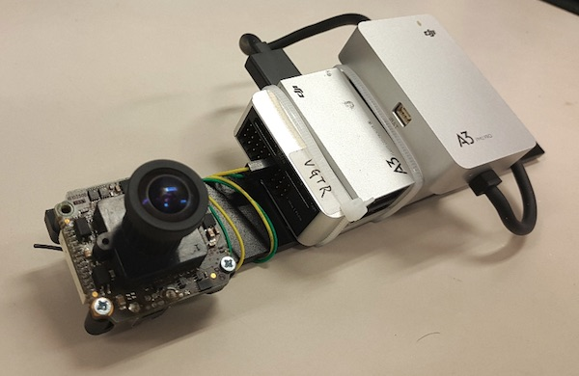
Hình 2: Cụm phần cứng thực tế gồm Camera, IMU và Máy tính nhúng lắp đặt trên khung Quadrotor (Qin et al., IEEE T-RO).
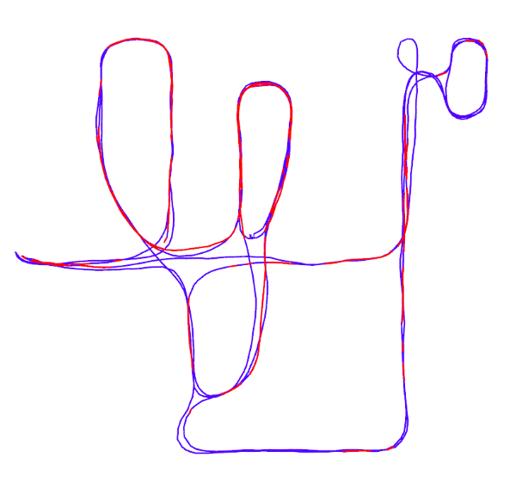
Hình 3: Quỹ đạo bay kiểm chứng trong nhà so với hệ thống đo chuẩn Vicon Mocap (Qin et al., IEEE T-RO).
2.2. Hướng tiếp cận So Khớp & Tối Ưu Hóa Đồ Thị (VINS-Fusion / ORB-SLAM3)
a) Thông số phần cứng đầu vào:
- • Cảm biến: Camera Intel RealSense D435 (RGB-D 640x480 @ 30 FPS) + IMU Pixhawk 200 Hz.
- • Máy tính nhúng: NVIDIA Jetson Nano (4GB) hoặc Jetson Xavier NX để giải bài toán tối ưu phi tuyến đa biến thời gian thực.
b) Sơ đồ khối thuật toán:
- • Nguyên lý xử lý: Tối ưu hóa đồ thị nhân tố (Factor Graph) kết hợp nhân tố tích phân trước IMU (Lie group SO(3)) và ràng buộc thị giác (Visual Factors) trong cửa sổ trượt 10 khung hình khóa (Keyframes) bằng Ceres Solver; mô-đun Loop Closure dùng DBoW2 kích hoạt tối ưu hóa đồ thị tư thế 4-DoF triệt tiêu trôi dạt tích lũy.
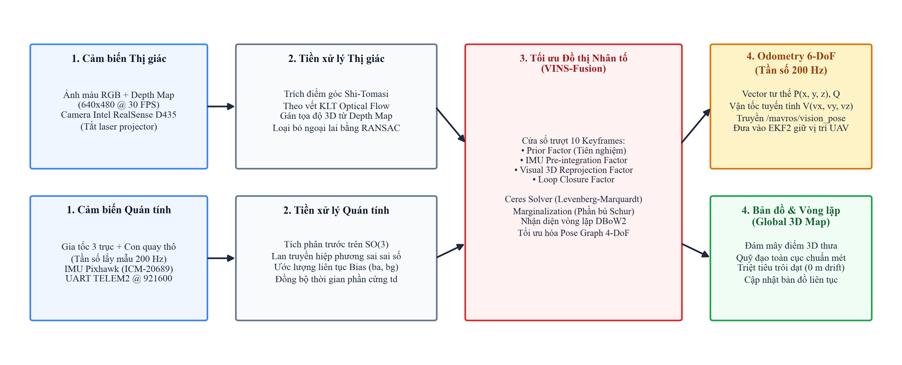
Hình 4: Sơ đồ khối thuật toán VINS-Fusion dựa trên tối ưu hóa đồ thị nhân tố (Factor Graph) và Ceres Solver.
c) Lối ra và Minh họa kết quả thực nghiệm:
- • Dữ liệu lối ra: Tư thế 6-DoF tần số cao nạp Pixhawk; tái tạo bản đồ đám mây điểm 3D thưa (Sparse Map); khép vòng lặp triệt tiêu hoàn toàn sai số trôi dạt khi quay về điểm xuất phát.
- • Kiểm chứng thực tế: Quỹ đạo bay ngoài trời quanh khuôn viên HKUST bám sát mặt đường, sai số trôi dạt tích lũy < 0.5% tổng chiều dài quãng đường.
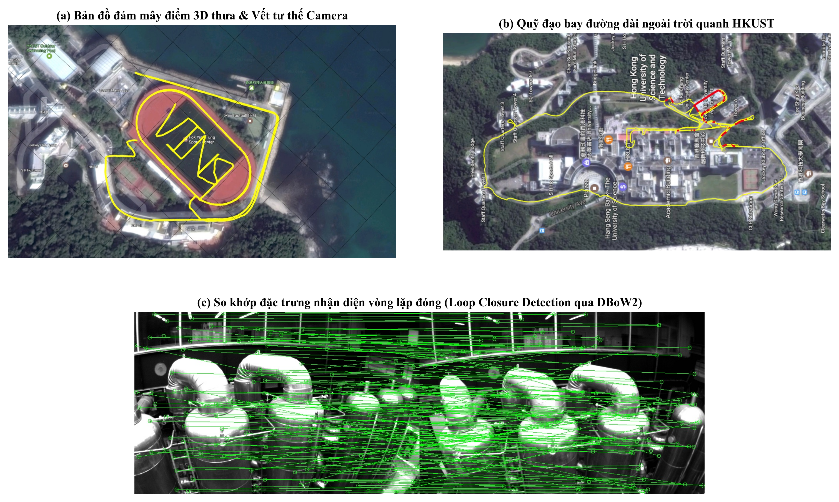
Hình 5: Kết quả thực nghiệm VINS-Fusion: (a) Bản đồ đám mây điểm 3D thưa và vết tư thế camera; (b) Quỹ đạo bay đường dài ngoài trời quanh khuôn viên HKUST; (c) So khớp đặc trưng nhận diện vòng lặp đóng qua DBoW2 (Qin et al., HKUST).
2.3. Hướng tiếp cận Trí Tuệ Nhân Tạo / Học Sâu (DPVO: Deep Patch Visual Odometry)
a) Thông số phần cứng đầu vào:
- • Cảm biến: Camera Intel RealSense D435 (RGB-D) + IMU Pixhawk (200 Hz qua cổng UART TELEM2).
- • Bộ vi xử lý: Máy tính nhúng GPU có nhân Tensor/CUDA (NVIDIA Jetson Nano 4GB, Xavier NX hoặc Orin Nano).
b) Sơ đồ khối thuật toán và nguyên lý:
- • Nguyên lý xử lý: Mạng tích chập CNN trích xuất mảng điểm ảnh thưa (Sparse Patches); không gian tương quan 1D (Correlation Volume) kết hợp mạng hồi quy GRU Attention dự đoán dòng quang học và ma trận trọng số tin cậy; tầng Bundle Adjustment khả vi (DBA Layer) giải Gauss-Newton trực tiếp trên GPU CUDA đồng thời tối ưu hóa tư thế máy ảnh và nghịch đảo độ sâu.
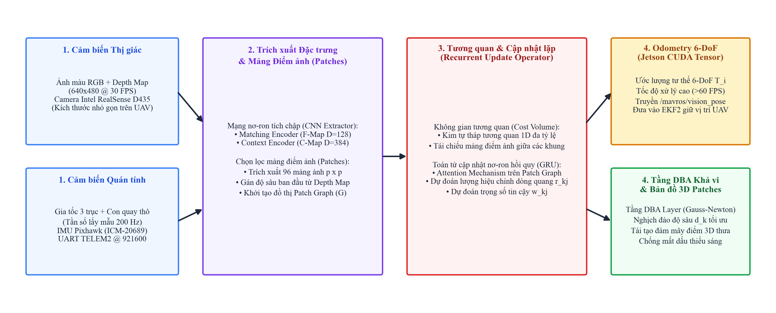
Hình 6: Sơ đồ khối kiến trúc mạng Học sâu DPVO kết hợp tầng Bundle Adjustment khả vi (DBA Layer) trên nhân GPU CUDA.
c) Lối ra và Minh họa kết quả thực nghiệm:
- • Dữ liệu lối ra & Tốc độ: Tư thế 6-DoF đạt tần số > 60 FPS (thời gian xử lý ~17 ms/khung hình trên GPU nhúng, tiêu thụ chỉ 2.5 - 4.9 GB VRAM, nhẹ gấp 3 lần DROID-SLAM).
- • Đặc tính ưu việt: Khái quát hóa vượt trội trên tập dữ liệu TartanAir; đường bay ước lượng (xanh lam) bám sát tuyệt đối Ground Truth (đen); hoạt động bền bỉ trong môi trường thiếu sáng hoặc bề mặt trơn thiếu vân hoa.
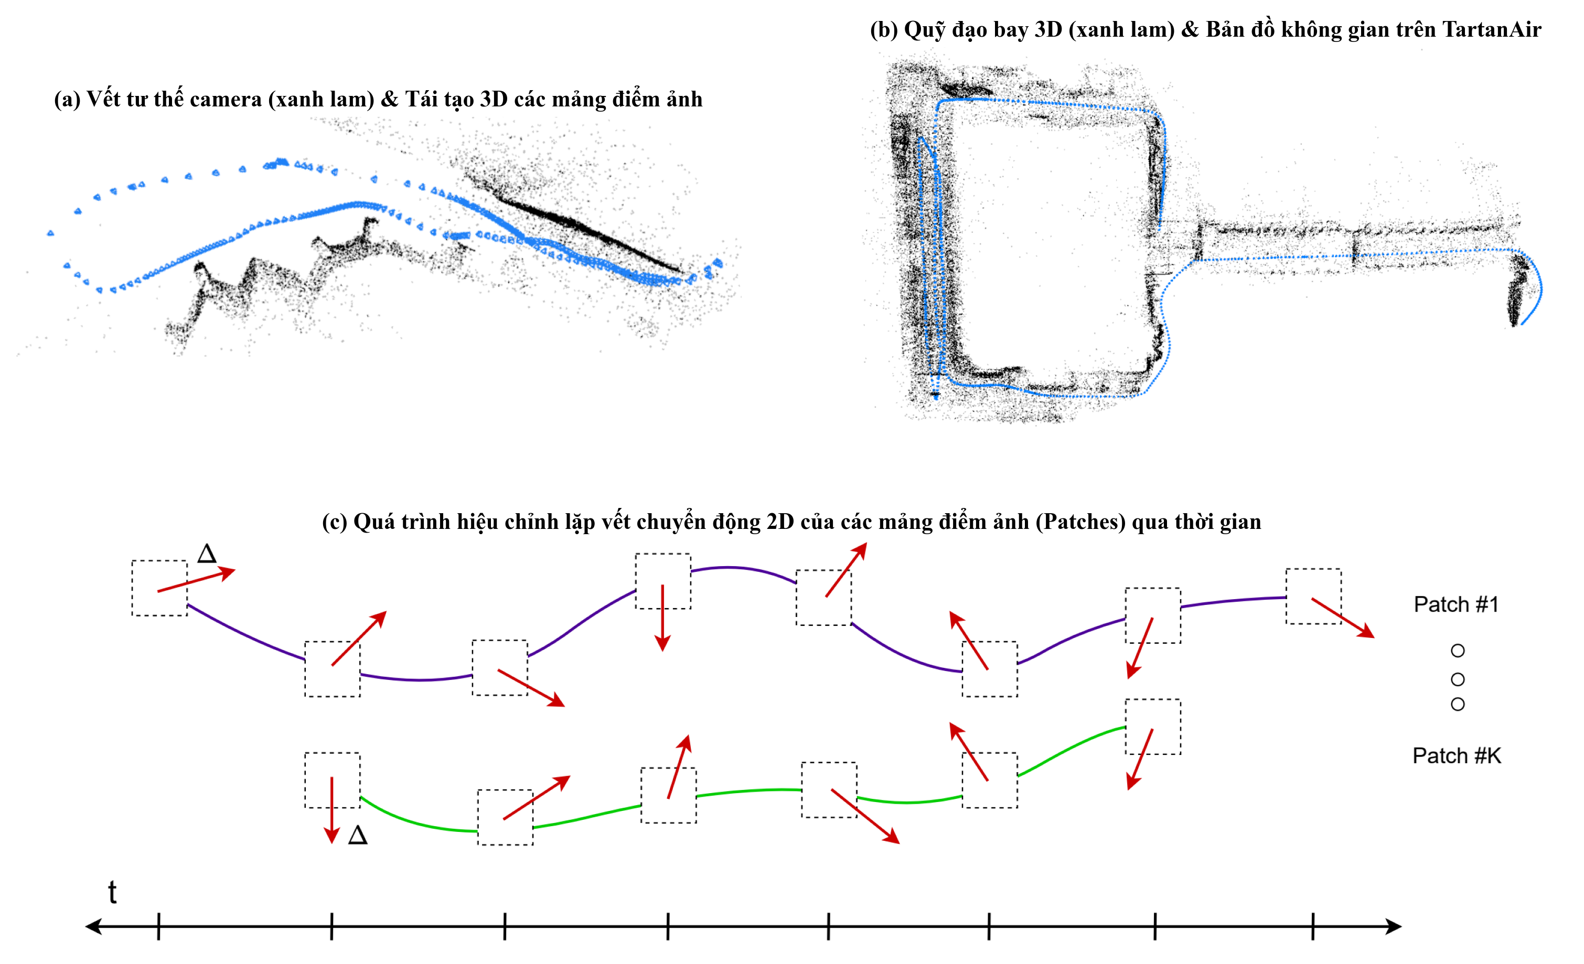
Hình 7: Kết quả thực nghiệm mô hình Học sâu DPVO: (a) Vết tư thế camera (xanh lam) và đám mây điểm 3D; (b) Quỹ đạo bay 3D (xanh lam) bám sát mặt đất và bản đồ TartanAir; (c) Quá trình hiệu chỉnh vết chuyển động 2D của các mảng ảnh qua thời gian (Teed et al., NeurIPS).
3. CẤU HÌNH LIDAR 3D KẾT HỢP IMU
3.1. Hướng tiếp cận Bộ Lọc Kalman (FAST-LIO2: IESKF + ikd-Tree)
a) Thông số phần cứng đầu vào:
- • Cảm biến LiDAR 3D: LiDAR 3D thể rắn Livox Mid-360 (nặng 265g, FOV 360x59°, quét không lặp) hoặc LiDAR quay cơ học Ouster OS0-32; kết nối qua Ethernet UDP.
- • Cảm biến quán tính: IMU nội tại của Pixhawk hoặc IMU tích hợp bên trong Livox (200 Hz).
- • Máy tính xử lý: Raspberry Pi 4B hoặc NVIDIA Jetson Nano.
b) Sơ đồ khối thuật toán:
- • Nguyên lý xử lý: Cập nhật trực tiếp điểm laser thô vào bộ lọc Iterated Error-State Kalman Filter (IESKF) mà không cần trích xuất đặc trưng điểm-cạnh; cấu trúc dữ liệu cây động ikd-Tree (Incremental k-d Tree) cho phép chèn, xóa và tự cân bằng điểm không gian động thời gian thực.
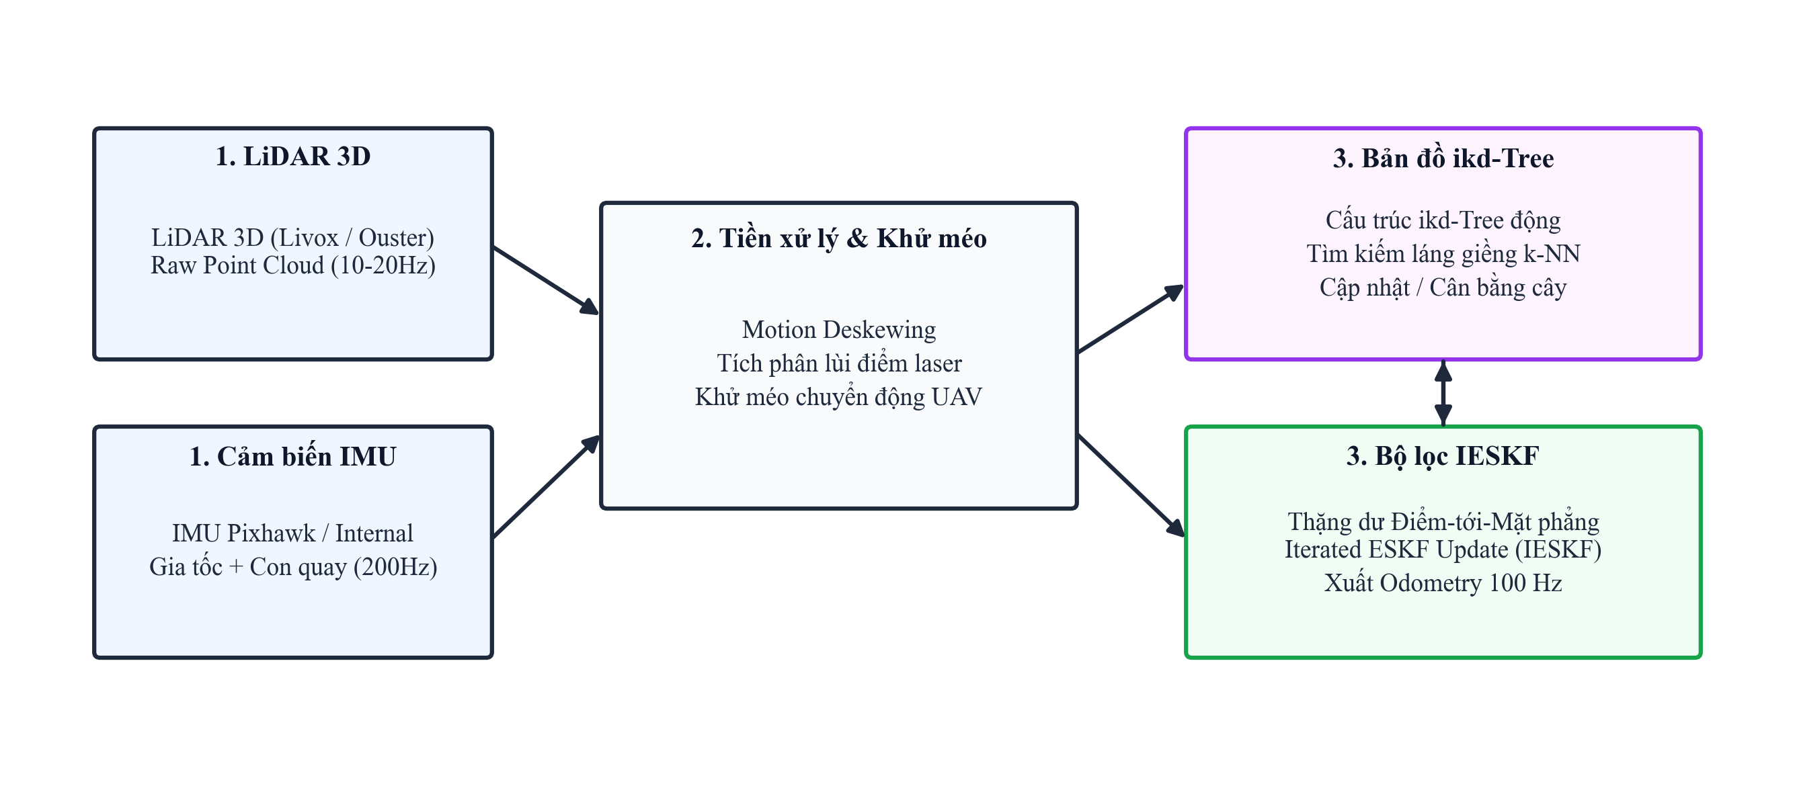
Hình 8: Sơ đồ khối thuật toán FAST-LIO2 sử dụng bộ lọc IESKF và cấu trúc dữ liệu cây động ikd-Tree.
c) Lối ra và Minh họa kết quả thực nghiệm:
- • Dữ liệu lối ra: Ước lượng tư thế 6-DoF tần số 100 Hz (độ trễ < 8 ms); tái tạo bản đồ đám mây điểm 3D sắc nét chi tiết cao.
- • Đặc tính ưu việt: Chịu được chuyển động quay lắc đột ngột của UAV với tốc độ góc cực lớn (> 1000°/giây) mà không bị mất dấu.
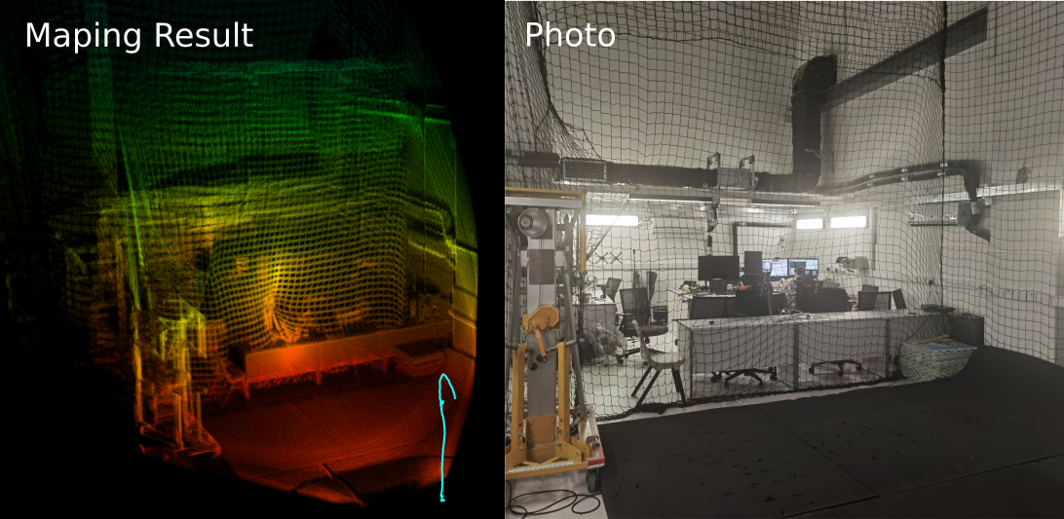
Hình 9: Kết quả bay thực tế của UAV xây dựng bản đồ 3D độ chính xác cao bằng FAST-LIO2 trong môi trường rừng rậm (Xu et al., IEEE T-RO).
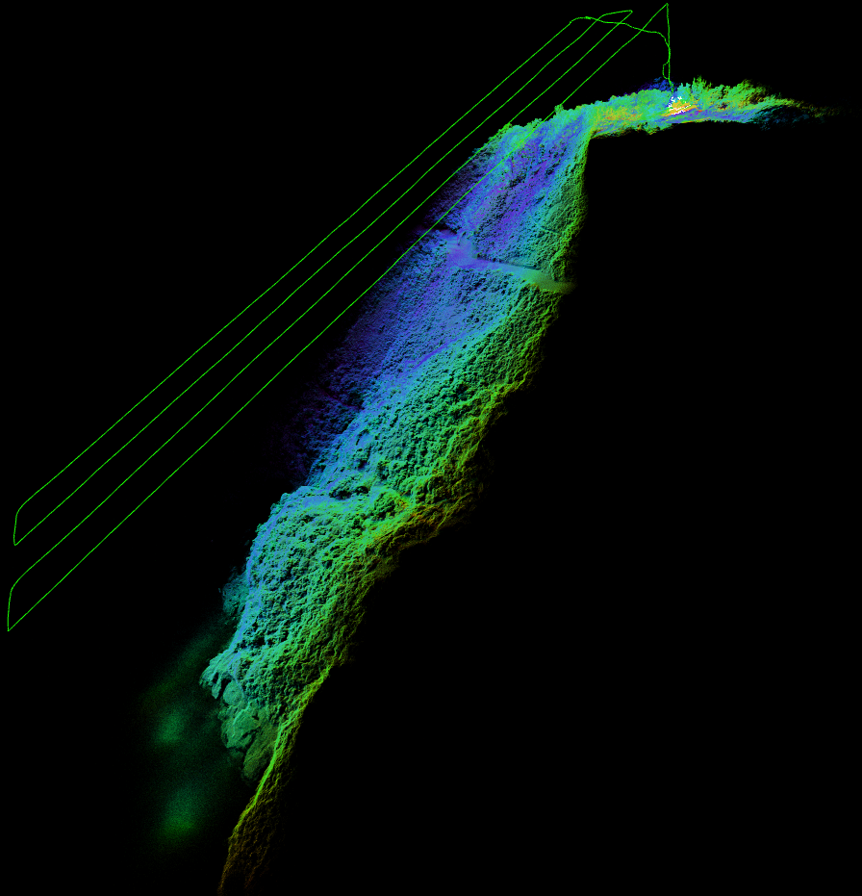
Hình 10: Mật độ và độ sắc nét chi tiết của đám mây điểm laser thu thập thời gian thực trên UAV (Xu et al., IEEE T-RO).
3.2. Hướng tiếp cận So Khớp & Tối Ưu Hóa Đồ Thị (LIO-SAM)
a) Thông số phần cứng đầu vào:
- • Cấu hình: LiDAR 3D đa tia (Ouster OS0 / Velodyne VLP-16) + IMU Pixhawk (200 Hz) + NVIDIA Jetson Nano / Xavier NX.
b) Sơ đồ khối thuật toán:
- • Nguyên lý xử lý: Khử méo mây điểm quét laser bằng tích phân quán tính IMU; phân loại điểm góc và điểm mặt phẳng; so khớp Point-to-Plane ICP cục bộ; xây dựng đồ thị nhân tố toàn cục GTSAM giải bằng iSAM2 kết hợp nhân tố đóng vòng lặp.
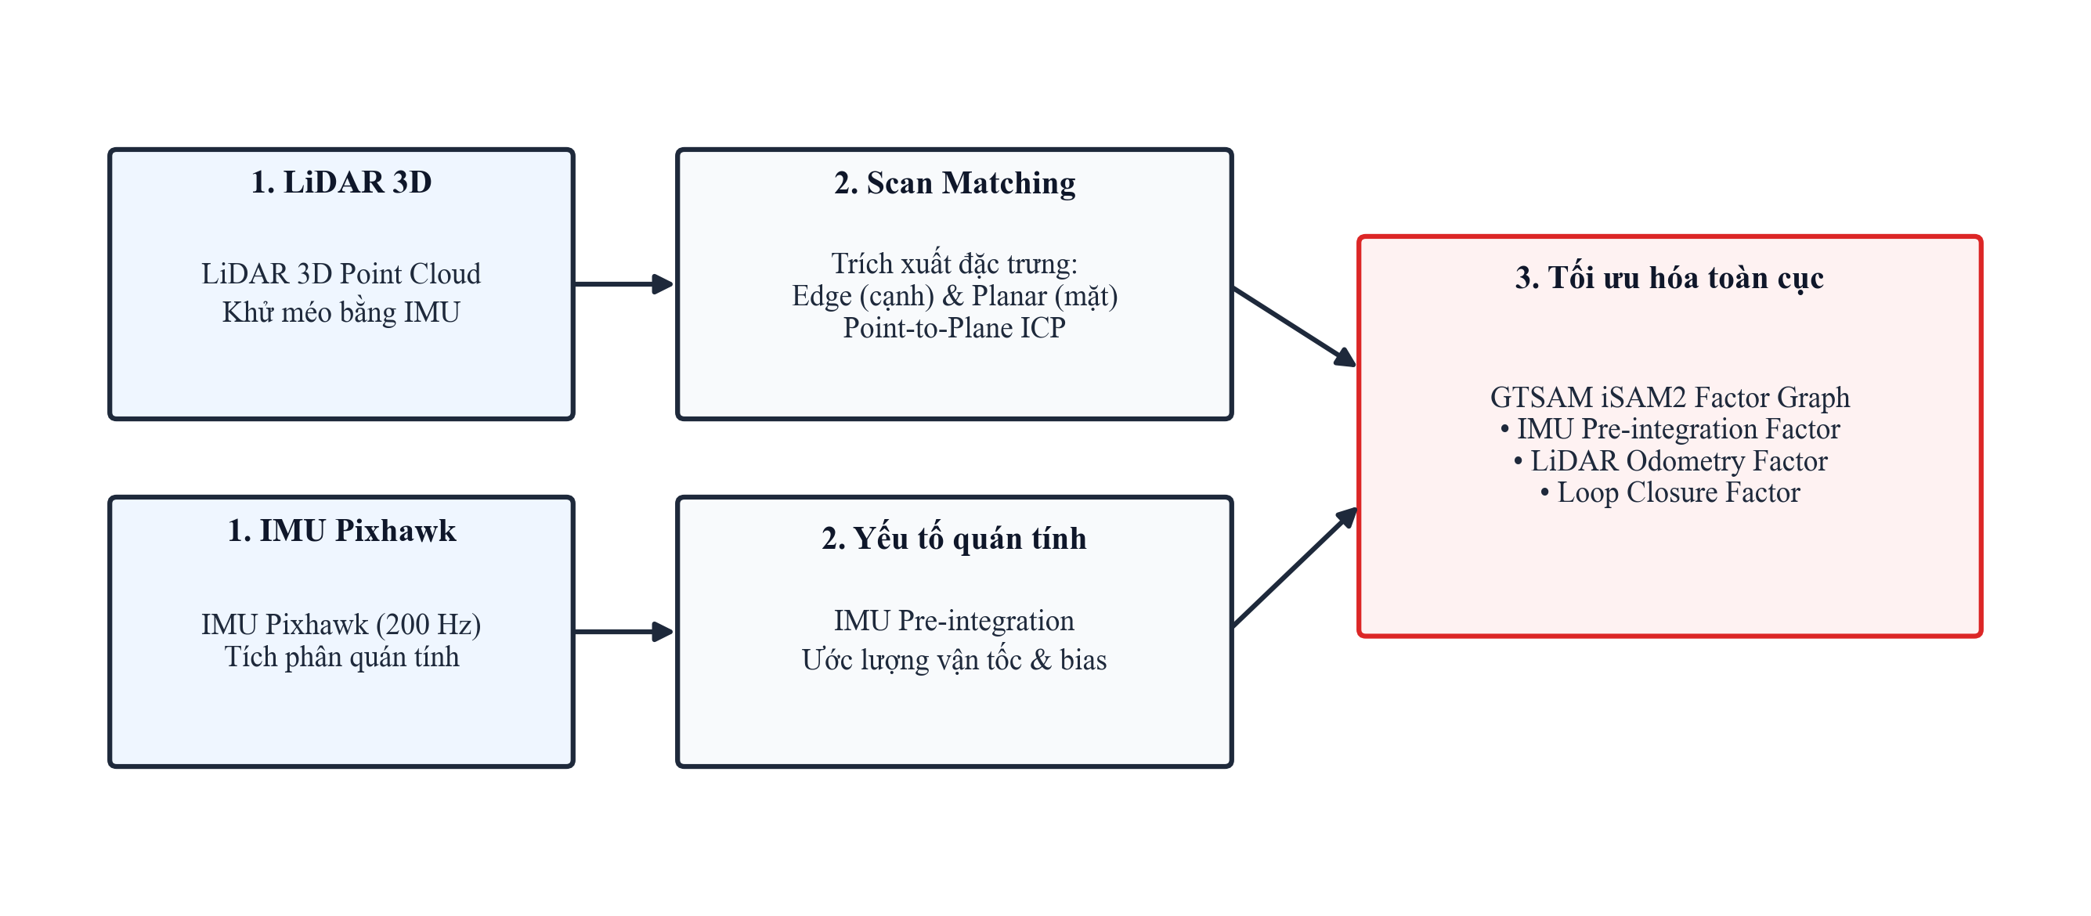
Hình 11: Sơ đồ khối thuật toán LIO-SAM dựa trên tối ưu hóa đồ thị nhân tố GTSAM.
c) Lối ra và Minh họa kết quả thực nghiệm:
- • Dữ liệu lối ra & Kiểm chứng: Quỹ đạo 6-DoF mượt mà và bản đồ 3D toàn cảnh quy mô lớn; triệt tiêu hoàn toàn sai số trôi dạt lũy kế khi UAV quay lại điểm mốc cũ.
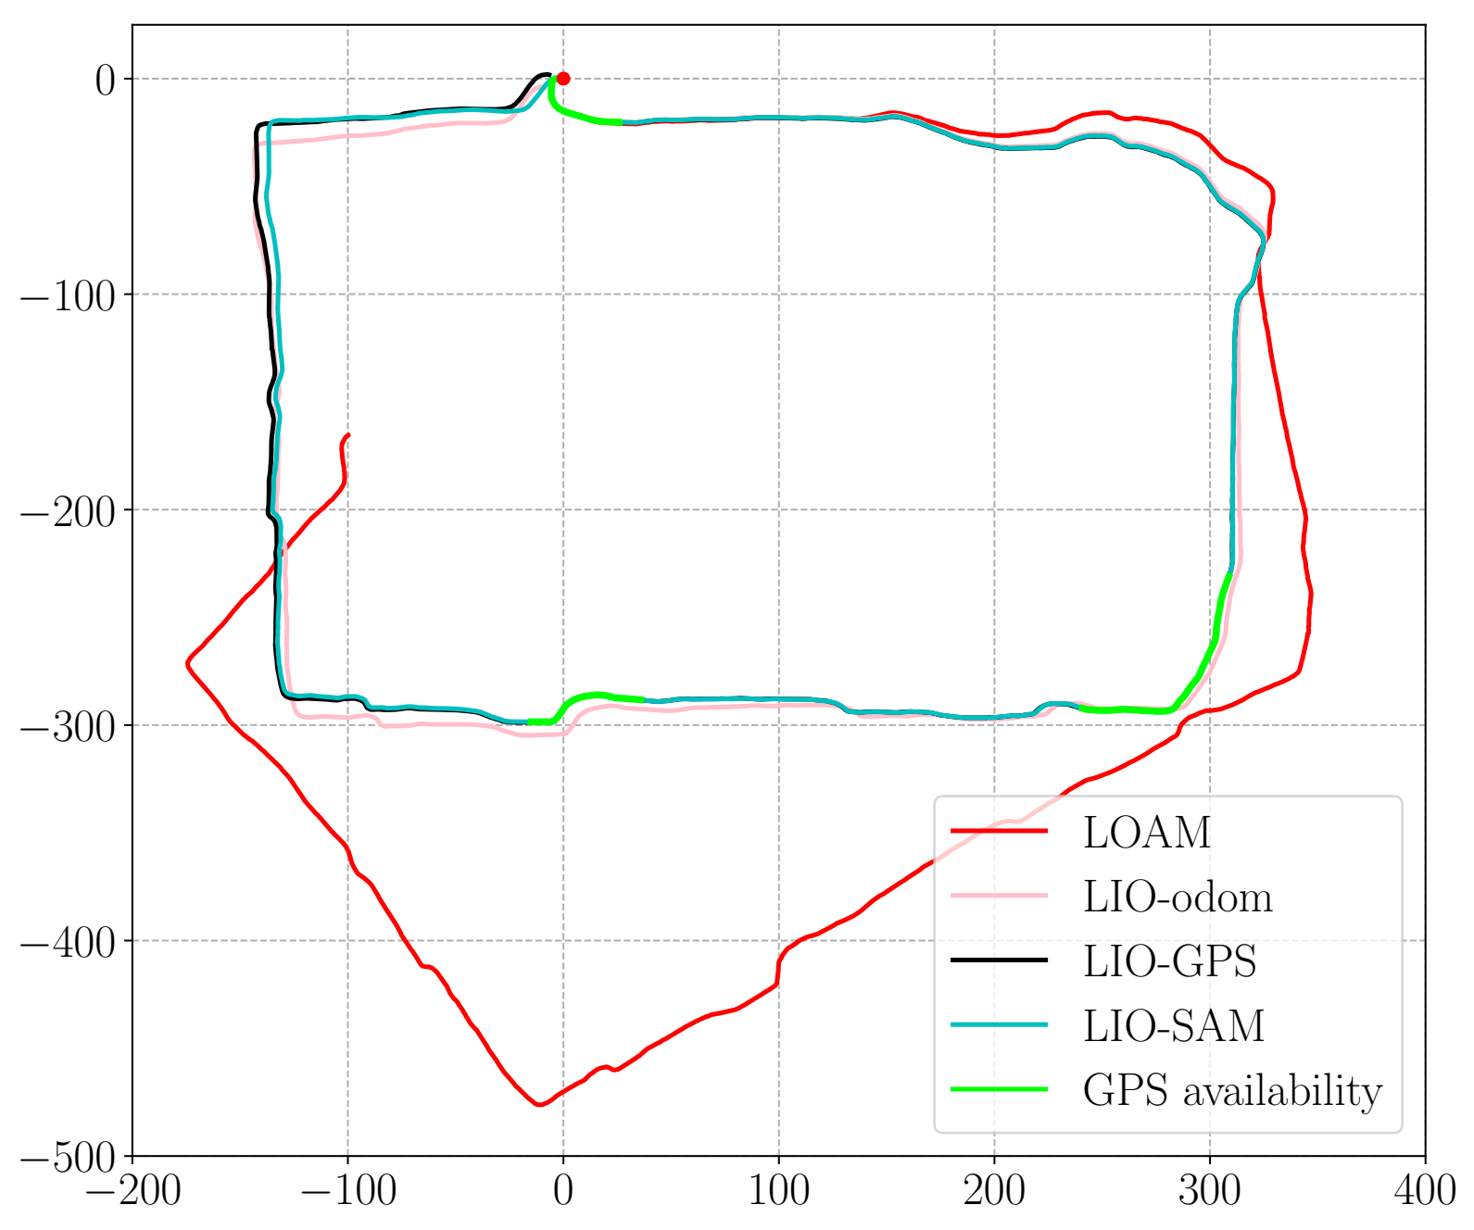
Hình 12: Quỹ đạo bay khép kín quy mô lớn không có GPS, sai số được triệt tiêu hoàn toàn nhờ đóng vòng lặp (Shan et al., IEEE IROS).
3.3. Hướng tiếp cận Trí Tuệ Nhân Tạo (LO-Net: Deep Real-time LiDAR Odometry)
a) Thông số phần cứng đầu vào:
- • Cảm biến LiDAR 3D: Cảm biến LiDAR 3D thể rắn Livox Mid-360 hoặc Velodyne/Ouster (10 - 20 Hz qua Ethernet UDP).
- • Cảm biến quán tính: Cảm biến IMU Pixhawk (ICM-20689, 200 Hz qua UART) phục vụ khử méo mây điểm.
- • Bộ vi xử lý tính toán: Bộ vi xử lý GPU nhúng có nhân Tensor Cores (NVIDIA Jetson Xavier NX hoặc Orin Nano).
b) Sơ đồ khối thuật toán và nguyên lý:
- • Nguyên lý xử lý: Chiếu đám mây điểm 3D thô sang ảnh tầm xa hình trụ (Cylindrical Range Image) đa kênh; mạng tích chập CNN khối Fire Modules trích xuất đặc trưng; nhánh mặt nạ động (Dynamic Mask) tự động nhận diện và loại trừ tạp âm bụi/mưa/vật thể di chuyển; hàm mất mát hình học có trọng số mặt nạ tối ưu hóa ma trận SE(3); mô-đun Scan-to-Map tinh chỉnh sai số toàn cục.
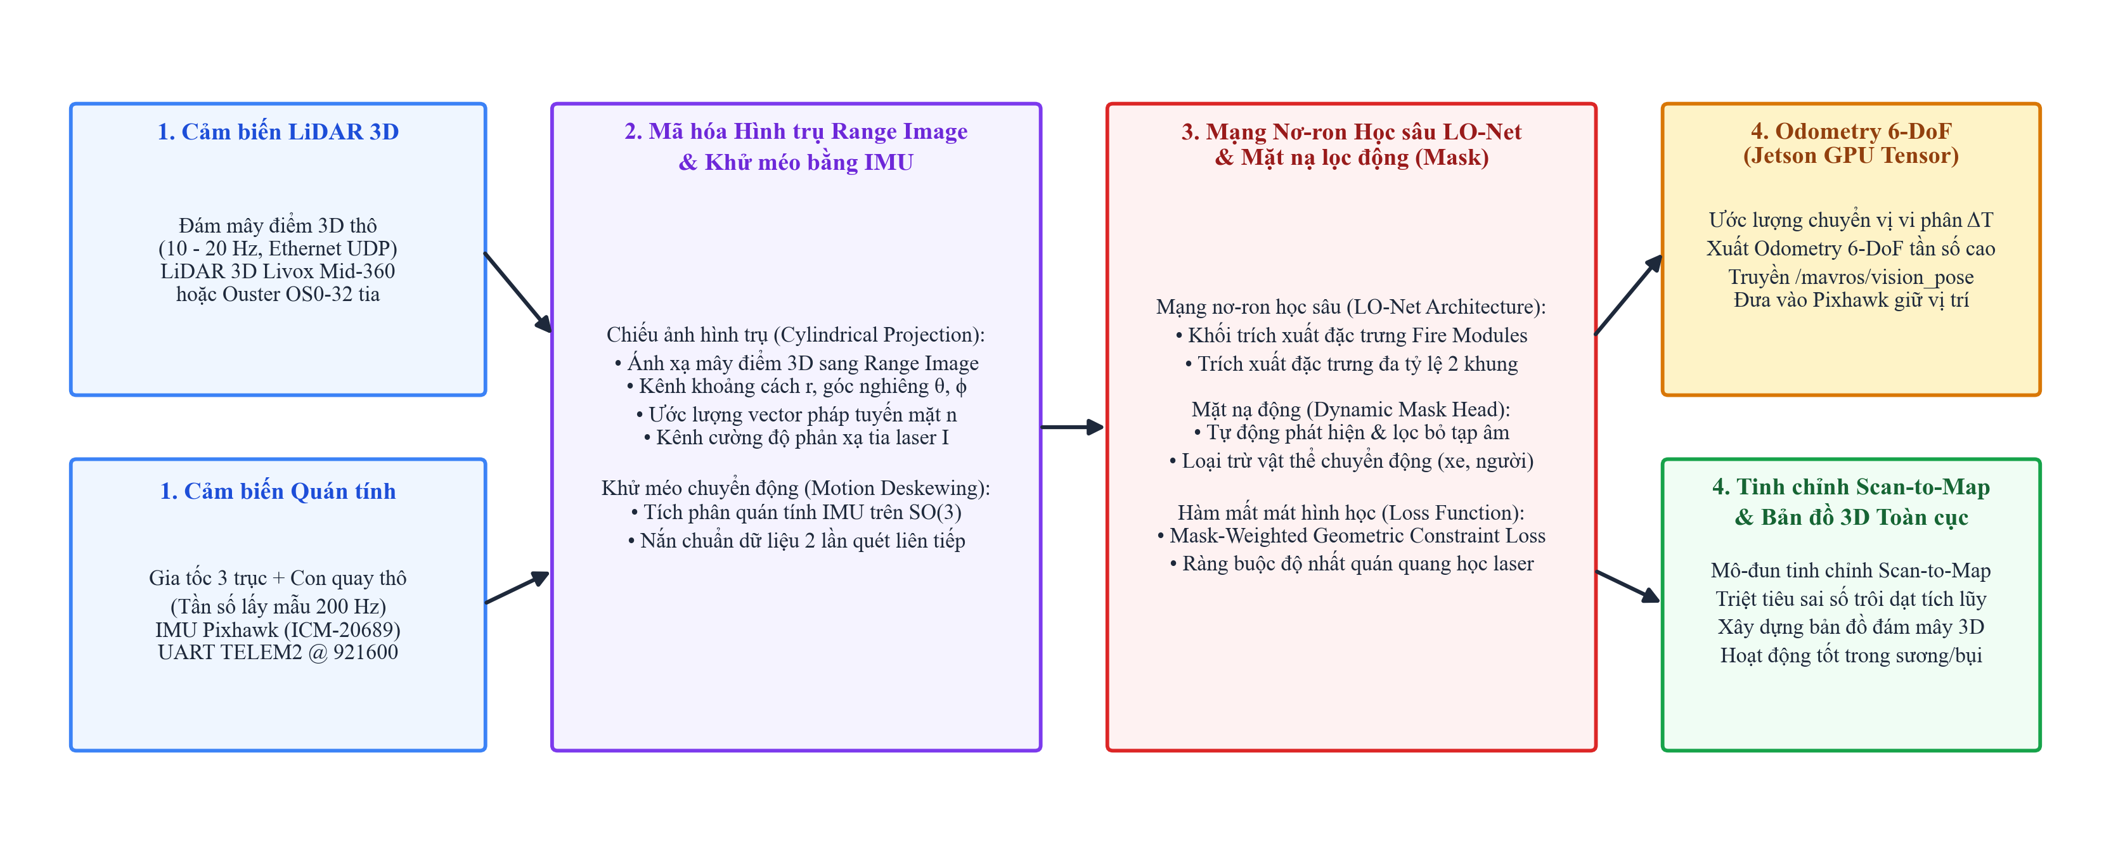
Hình 13: Sơ đồ khối kiến trúc mạng Học sâu LO-Net kết hợp mặt nạ lọc động và mô-đun tinh chỉnh Scan-to-Map.
c) Lối ra và Minh họa kết quả thực nghiệm:
- • Dữ liệu lối ra: Thông điệp Odometry 6-DoF tần số > 30 Hz (độ trễ < 25 ms trên GPU nhúng) và bản đồ đám mây điểm 3D.
- • Kiểm chứng thực tế: Quỹ đạo trên KITTI Seq. 08/10 và Ford Campus bám sát hoàn hảo Ground Truth; triệt tiêu sai số độ cao đứng; hoạt động bền bỉ trong môi trường giàu bụi bặm, khói mờ.
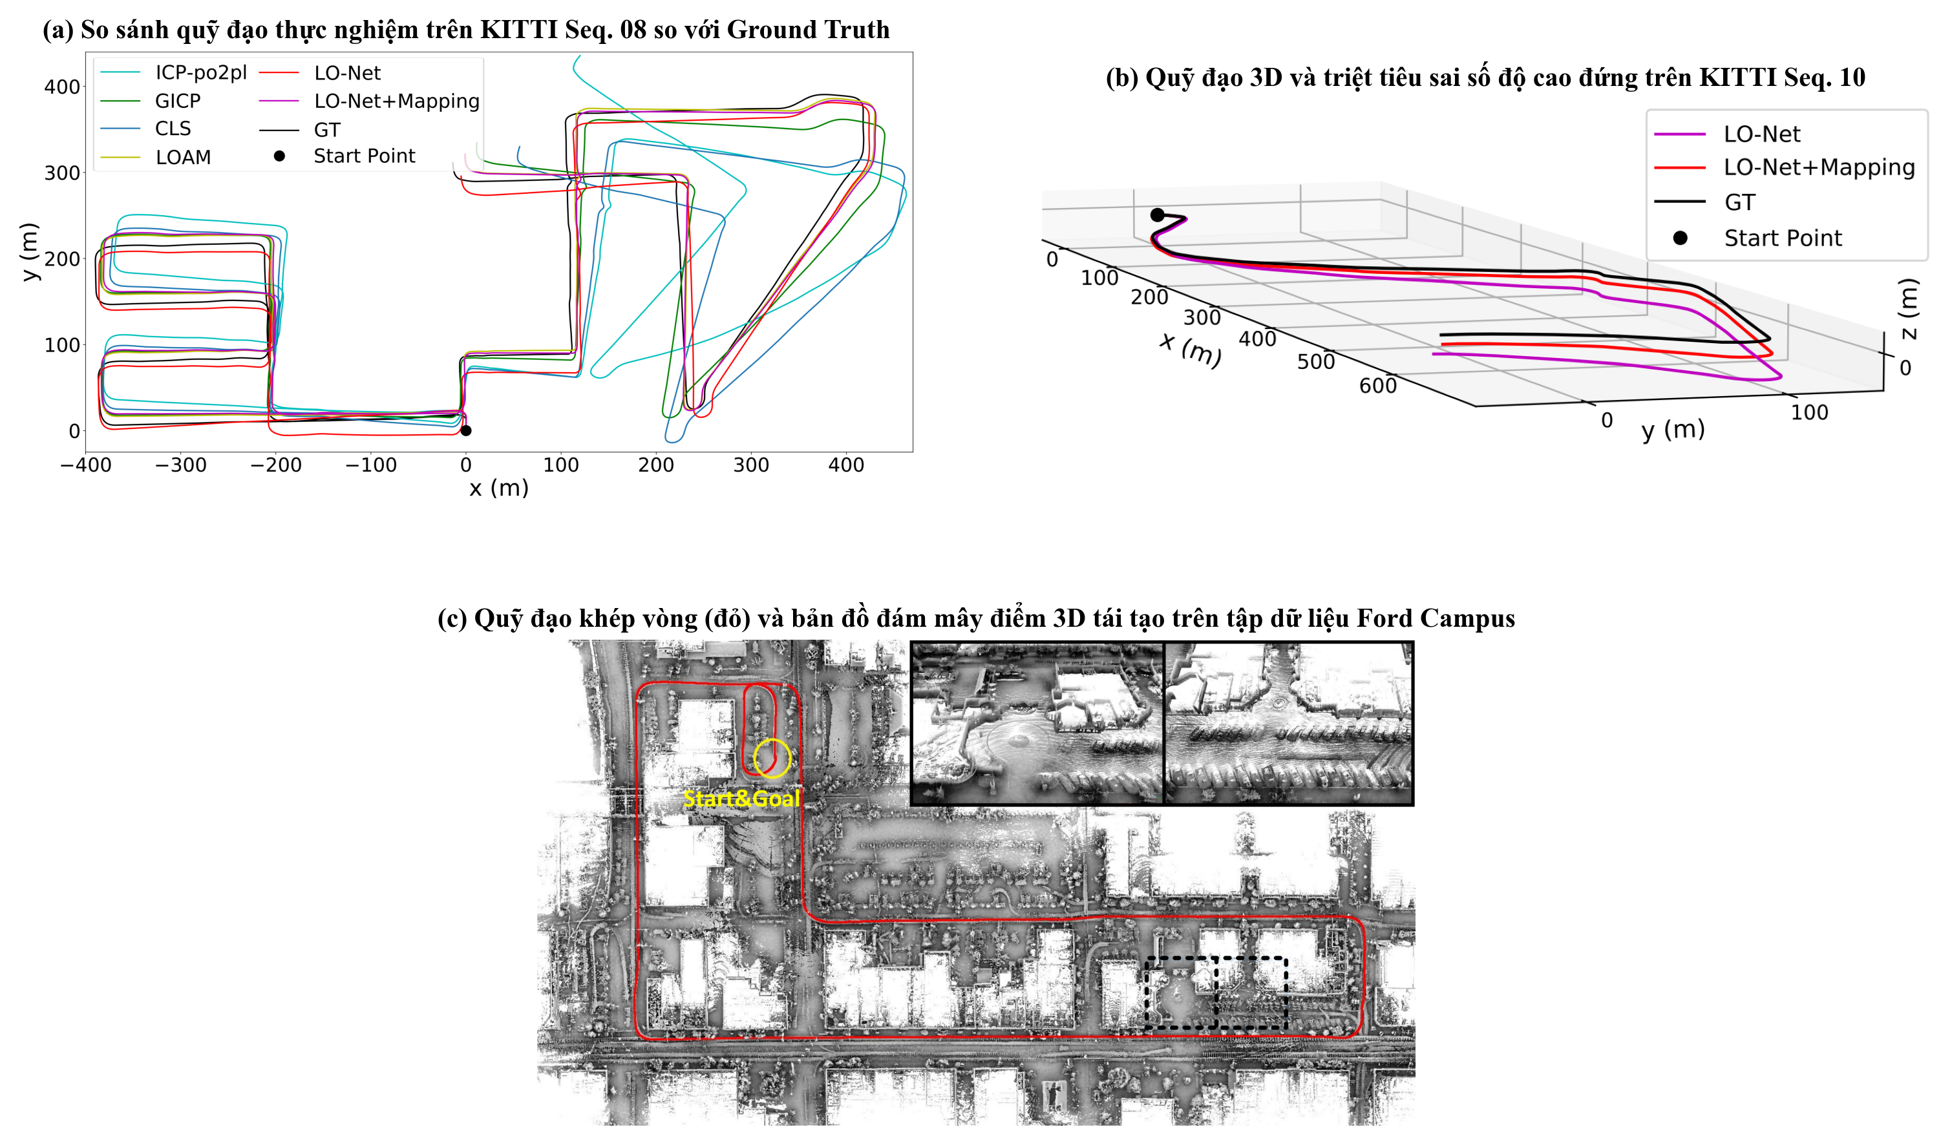
Hình 14: Kết quả thực nghiệm mô hình Học sâu LO-Net: (a) So sánh quỹ đạo thực nghiệm trên KITTI Seq. 08; (b) Quỹ đạo 3D và triệt tiêu sai số độ cao đứng trên KITTI Seq. 10; (c) Quỹ đạo khép vòng (đỏ) và bản đồ 3D trên Ford Campus (Li et al., CVPR).
4. CẤU HÌNH LIDAR 2D KẾT HỢP GÓC QUAY ROTATING SERVO
4.1. Hướng tiếp cận Bộ Lọc Kalman (Continuous-Time Trajectory Filter & Deskewing)
a) Thông số phần cứng đầu vào:
- • Cảm biến Laser 2D: Cảm biến LiDAR 2D Hokuyo UTM-30LX (tốc độ quét 40 Hz, góc mở 180°–270°, tầm đo 30 m, trọng lượng 210g).
- • Cơ cấu Servo & Encoder: Động cơ servo xoay góc tuần hoàn dao động từ -90° đến +90° (hoặc ±45°) tích hợp cảm biến quang Encoder đo góc phi(t) thời gian thực.
- • Cảm biến quán tính: IMU Pixhawk (200 Hz qua cổng UART TELEM2) đo gia tốc và vận tốc góc 3 trục phục vụ ước lượng chuyển động liên tục.
- • Máy tính nhúng: Máy tính nhúng Raspberry Pi 4 hoặc NVIDIA Jetson Nano chạy Robot Operating System (ROS).
b) Sơ đồ khối thuật toán:
- • Nguyên lý xử lý: Mô hình thời gian liên tục (Continuous-Time Trajectory Model) dùng dữ liệu IMU 200 Hz để nội suy tư thế thực T_WB(t) tại thời điểm bắn từng tia laser, loại bỏ hoàn toàn méo dạng quét chuyển động; chuyển đổi tọa độ cực 2D (r, theta) kết hợp góc xoay phi(t) sang tọa độ thế giới 3D; bộ lọc trạng thái phi tuyến UKF 15 chiều liên tục dự đoán chuyển động và hiệu chỉnh độ cao Z, góc nghiêng Roll/Pitch từ các điểm phản xạ mặt đất.
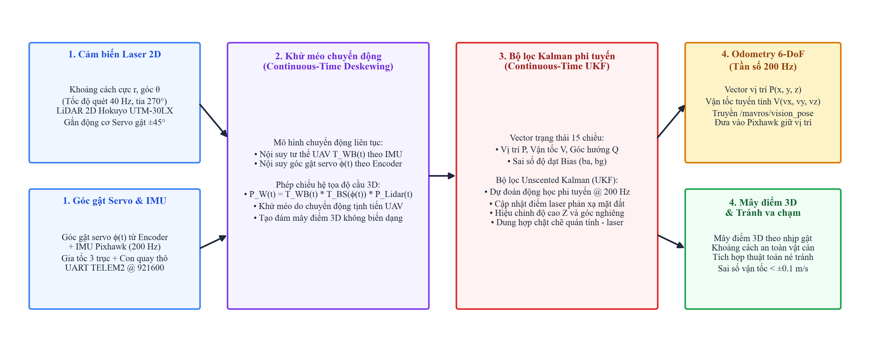
Hình 15: Sơ đồ khối thuật toán Bộ lọc Kalman (Continuous-Time EKF Deskewing & UKF) cho cụm LiDAR 2D cơ cấu xoay gật gù.
c) Lối ra và Minh họa kết quả thực nghiệm:
- • Dữ liệu lối ra: Vector trạng thái 6-DoF tần số 200 Hz gồm vị trí P(x, y, z), vận tốc V(vx, vy, vz) và góc hướng Q nạp trực tiếp vào Pixhawk.
- • Kiểm chứng thực tế: Việc tích hợp IMU thời gian liên tục giúp triệt tiêu hoàn toàn hiện tượng trôi góc hướng Yaw (> 25° nếu thiếu IMU); tái tạo sắc nét từng góc cạnh bậc cầu thang và mặt tường công trình (Bosse & Zlot; Zhang & Singh, RSS).
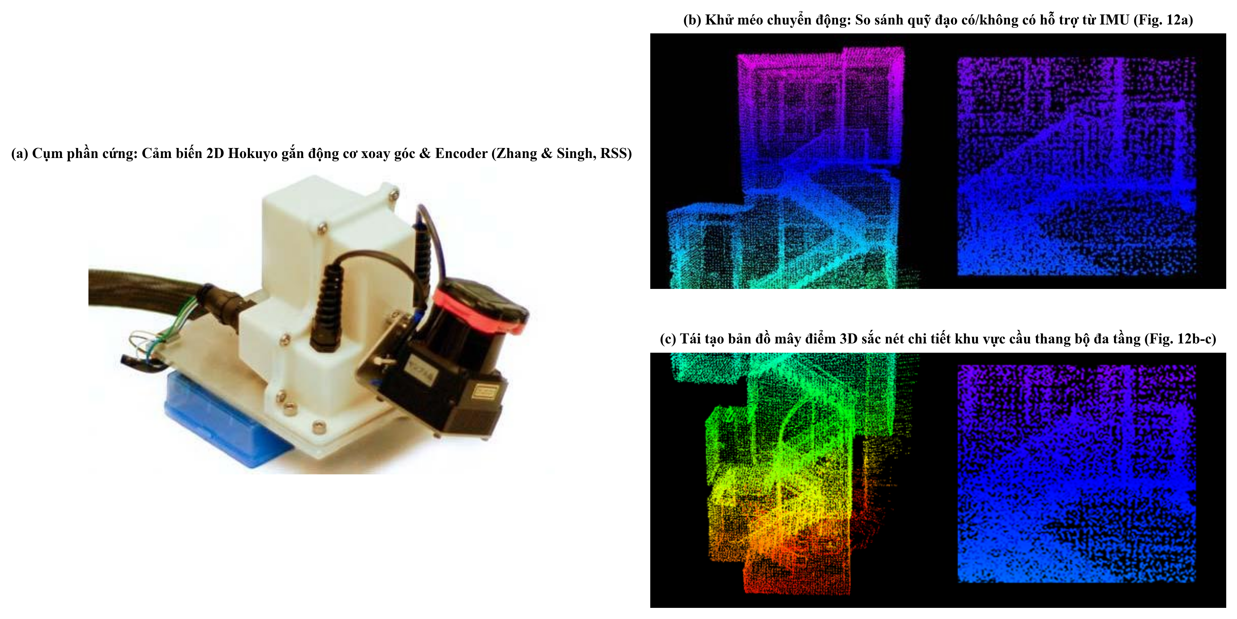
Hình 16: Kết quả thực nghiệm giải pháp LiDAR 2D xoay góc kết hợp IMU: (a) Cụm phần cứng thực tế gồm cảm biến 2D Hokuyo gắn động cơ xoay góc và Encoder; (b) Khử méo chuyển động: So sánh quỹ đạo có và không có hỗ trợ từ IMU; (c) Tái tạo bản đồ mây điểm 3D sắc nét chi tiết khu vực cầu thang bộ đa tầng (Zhang & Singh, RSS).
4.2. Hướng tiếp cận So Khớp Hình Học (LOAM: Lidar Odometry and Mapping in Real-time)
a) Thông số phần cứng đầu vào:
- • Cấu hình phần cứng: Cụm phần cứng kinh điển của CMU gồm cảm biến LiDAR 2D Hokuyo UTM-30LX gắn trên động cơ servo xoay góc tuần hoàn, kết hợp IMU Pixhawk và máy tính nhúng onboard.
b) Sơ đồ khối thuật toán:
- • Nguyên lý xử lý: Tính toán độ cong bề mặt laser c trên từng lát quét phẳng để tách điểm góc cạnh (Edge Points) và điểm mặt phẳng (Planar Points); tích lũy đặc trưng theo từng nửa chu kỳ xoay của động cơ; giải tối ưu Gauss-Newton cực tiểu hóa khoảng cách điểm-đường và điểm-mặt; Odometry tần số cao (30–40 Hz) được tích lũy vào luồng Mapping tần số thấp (1–2 Hz) để xây dựng bản đồ 3D toàn cảnh không bị trôi dạt.
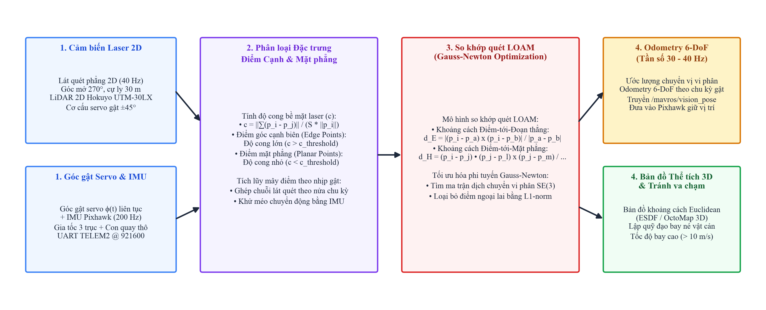
Hình 17: Sơ đồ khối thuật toán so khớp quét LOAM kết hợp xây dựng bản đồ thể tích 3D cho LiDAR 2D cơ cấu xoay gật.
c) Lối ra và Minh họa kết quả thực nghiệm:
- • Dữ liệu lối ra: Odometry 6-DoF tần số cao theo từng nhịp xoay và bản đồ đám mây điểm 3D môi trường thời gian thực phục vụ lập quỹ đạo tránh vật cản.
- • Kiểm chứng thực tế: Khả năng xây dựng bản đồ 3D nhất quán và bám vết chính xác trong nhiều môi trường thử nghiệm đa dạng từ hành lang hẹp khép kín, sảnh lớn đa tầng cho đến đường dã ngoại ngoài trời có cây cối (Zhang & Singh, RSS 2014).
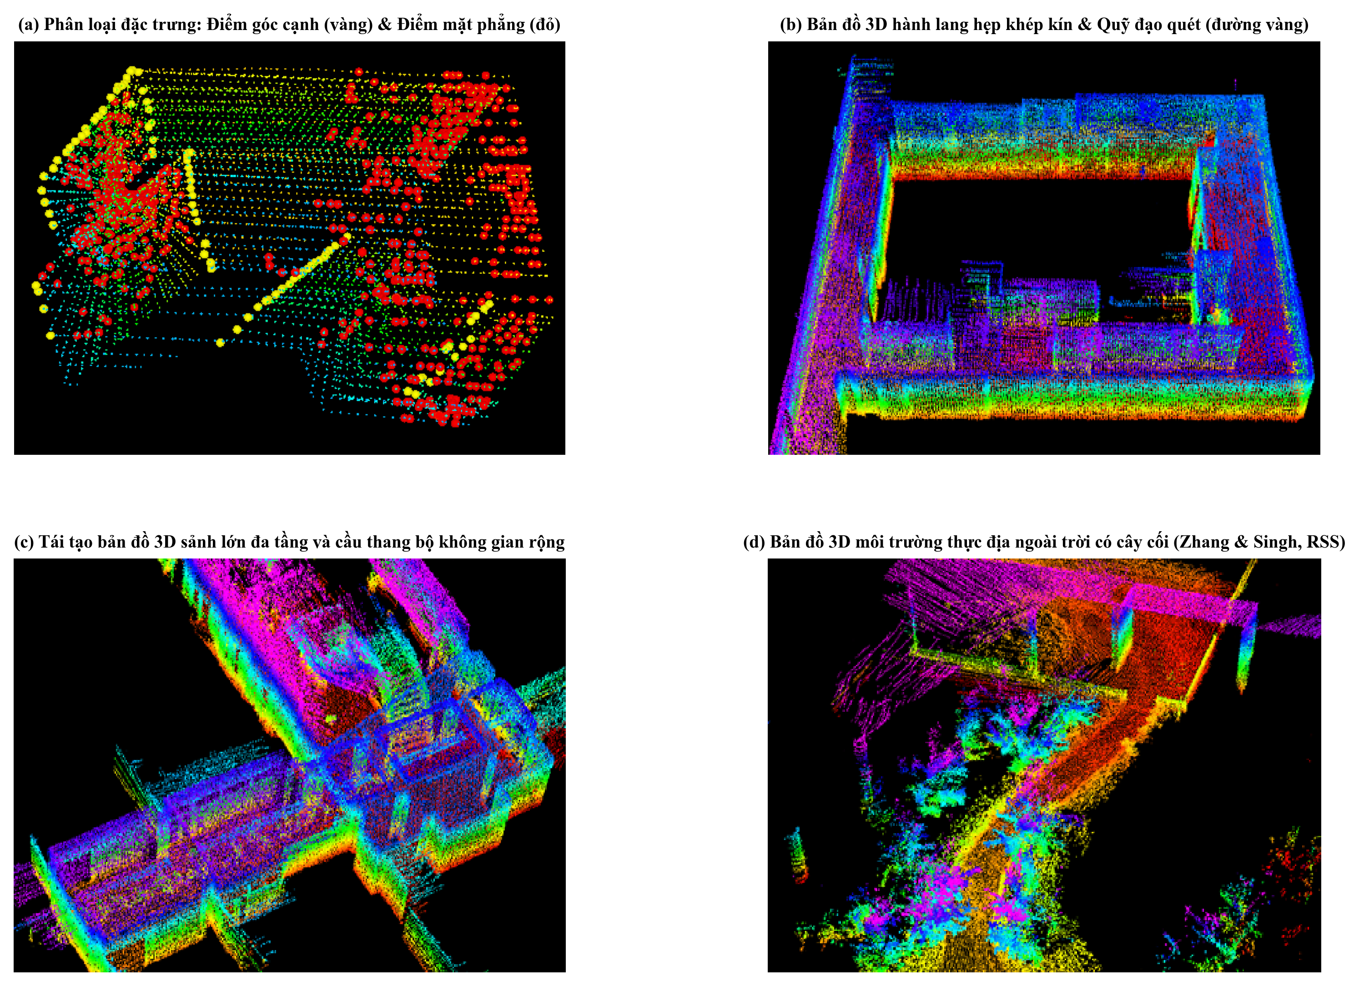
Hình 18: Kết quả thực nghiệm của thuật toán LOAM trên cấu hình LiDAR 2D xoay góc: (a) Phân loại đặc trưng điểm góc (vàng) và điểm mặt (đỏ); (b) Bản đồ 3D hành lang hẹp khép kín và quỹ đạo quét; (c) Bản đồ 3D sảnh lớn đa tầng; (d) Bản đồ 3D môi trường thực địa ngoài trời (Zhang & Singh, RSS).
4.3. Mô hình Học Sâu & Đánh giá Giới hạn Kỹ thuật
a) Nguyên lý mô hình AI trên ảnh tầm xa (Learned 2D Range Image):
- • Trải phẳng chuỗi quét 2D theo thời gian dao động gật của servo thành ảnh tầm xa không gian - thời gian (Spatio-Temporal Range Image).
- • Mạng nơ-ron tích chập CNN trích xuất ma trận tương quan kết hợp lớp LSTM hồi quy tư thế vi phân SE(3).
b) Đánh giá giới hạn cơ khí & Xu hướng chuyển dịch công nghệ:
- • Độ trễ quét thể tích cơ học: Cần 0.5 - 1.0 giây mới hoàn thành một chu kỳ xoay quét trường nhìn hình cầu; khi UAV bay nhanh (> 10 m/s) sẽ xuất hiện các 'điểm mù' phía trước không kịp phản xạ.
- • Rơ rão và rung lắc cơ khí: Khớp quay và bánh răng servo dễ bị lệch góc Encoder sau thời gian dài hoạt động rung lắc mạnh trên máy bay.
- • Xu hướng chuyển dịch công nghiệp: Thay thế toàn diện cơ cấu gật bằng LiDAR 3D thể rắn (Solid-State LiDAR như Livox Mid-360) với trường nhìn tức thời 360x59°, không bộ phận cơ khí chuyển động ngoài, chống rung lắc tuyệt đối.
5. CƠ CHẾ DUNG HỢP VÀ ĐIỀU KHIỂN CỦA FLIGHT CONTROLLER (PIXHAWK) TỪ DỮ LIỆU ODOMETRY 6-DOF
a) Giao diện truyền thông và Chuẩn hóa hệ trục tọa độ:
- • Giao thức MAVLink: Máy tính nhúng gửi gói tin ODOMETRY (#331) hoặc VISION_POSITION_ESTIMATE (#102) qua cổng nối tiếp UART TELEM2 (tốc độ baud 921600) với tần số 30 - 100 Hz.
- • Chuyển đổi hệ tọa độ: Cầu nối MAVROS tự động chuyển đổi vector tư thế từ hệ quy chiếu robot ENU (Đông-Bắc-Lên) sang hệ quy chiếu hàng không NED (Bắc-Đông-Xuống) của Pixhawk: X_NED = Y_ENU, Y_NED = X_ENU, Z_NED = -Z_ENU.
b) Sơ đồ khối cơ chế dung hợp cảm biến và điều khiển của FC Pixhawk:
- • Nguyên lý xử lý: Pixhawk không sử dụng trực tiếp tọa độ thô để điều khiển động cơ mà đưa qua bộ lọc Kalman mở rộng (EKF2 24 trạng thái). Hệ thống dùng hàng đợi xoay vòng (Ring Buffer) để quay ngược thời gian bù trừ độ trễ tính toán (15 - 50 ms) của máy tính nhúng; dung hợp chặt chẽ với IMU tần số cao (250 - 1000 Hz) để triệt tiêu trôi dạt; tắt hoàn toàn la bàn từ trường (Compass) để dùng Vision Yaw khóa góc hướng; xuất trạng thái sạch 0 ms vào 4 vòng lặp điều khiển PID phân tầng sinh tín hiệu PWM/DShot cho 4 động cơ.
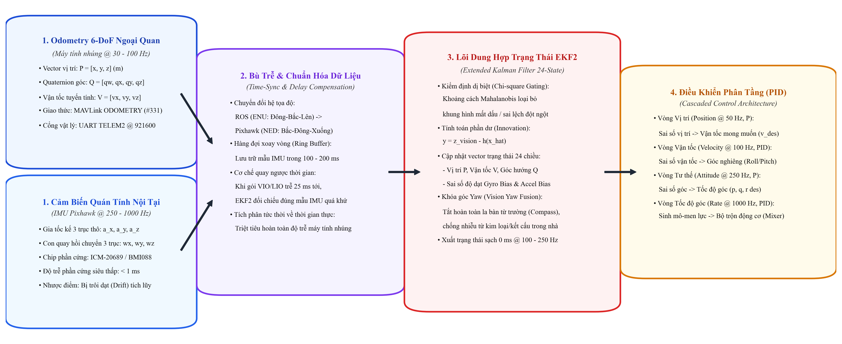
Hình 19: Sơ đồ khối cơ chế bù trễ, dung hợp cảm biến EKF2 và điều khiển phân tầng của Pixhawk FC từ dữ liệu Odometry 6-DoF.
c) Các chế độ bay tự hành mở khóa trong môi trường không GPS:
- • Chế độ Giữ vị trí (Position Mode / Loiter): Tự động treo drone đứng yên cố định tại một tọa độ không gian (x, y, z) với sai số < ±5 cm ngay cả khi có gió nhiễu loạn.
- • Chế độ Tự hành theo quỹ đạo (Offboard / Guided Mode): Bám chính xác quỹ đạo không gian do máy tính nhúng lập kế hoạch né tránh vật cản.
- • Chế độ Tự động quay về (Auto Return-to-Home): Tự động bay ngược lại điểm cất cánh P(0,0,0) theo hệ tọa độ mốc Odometry khi mất kết nối điều khiển.
6. BẢNG SO SÁNH TỔNG HỢP VÀ KHUYẾN NGHỊ THỰC THI
Cấu hình / Thuật toán | Phần Cứng Cảm Biến | Máy Tính Nhúng | Chi Phí Phần Cứng | Độ Trễ Tính Toán | Khả Năng Bay Thiếu Sáng
1. RGB-D + EKF (OpenVINS) | RealSense D435 + IMU Pixhawk | Raspberry Pi 4 | Rẻ nhất (~8 triệu VNĐ) | Siêu thấp (< 8 ms) | Kém (cần đủ sáng)
2. RGB-D + Factor Graph (VINS-Fusion) | RealSense D435 + IMU Pixhawk | Jetson Nano / Pi 4 | Rẻ nhất (~8 triệu VNĐ) | Trung bình (25 - 40 ms) | Kém
3. RGB-D + AI (DPVO) | RealSense D435 + IMU Pixhawk | Jetson Nano / Orin | Trung bình (~12 triệu) | Cao (35 - 50 ms) | Trung bình - Tốt
4. LiDAR 3D + IESKF (FAST-LIO2) | Livox Mid-360 + IMU Pixhawk | Pi 4 hoặc Jetson Nano | Cao (~22 - 28 triệu) | Siêu thấp (< 8 ms) | Hoàn hảo (Không cần sáng)
5. LiDAR 3D + AI (LO-Net) | Livox Mid-360 + IMU Pixhawk | Jetson Xavier NX / Orin | Cao (~25 - 32 triệu) | 20 - 30 ms (GPU) | Hoàn hảo (Kháng bụi/khói tốt)
6. LiDAR 2D Servo (LOAM Nodding) | Hokuyo 2D + Servo + IMU | Pi 4 hoặc Jetson Nano | Trung bình (~14 triệu) | 30 - 50 ms theo nhịp gật | Hoàn hảo
Bảng 2: So sánh định lượng và đặc tính kỹ thuật các cấu hình phần cứng Odometry cho UAV.
6.1. Khuyến nghị lựa chọn phương án cho bài toán thực tế
- 1. Phương án kinh tế & nghiên cứu: Tối ưu chi phí & Bay trong nhà: Camera RealSense D435 + IMU Pixhawk chạy OpenVINS trên Raspberry Pi 4 (hoặc VINS-Fusion trên Jetson Nano).
- 2. Phương án công nghiệp & thực địa: Độ tin cậy cao nhất & Môi trường thực địa (rừng rậm, hầm ngầm, ban đêm): LiDAR 3D thể rắn Livox Mid-360 + IMU Pixhawk chạy FAST-LIO2 trên Jetson Nano/Pi 4. Độ trễ < 8 ms, không trôi dạt khi quay lắc tốc độ cao.
- 3. Phương án chuyên dụng cho môi trường giàu tạp âm: Môi trường khắc nghiệt giàu tạp âm (bụi mỏ, mưa phùn, sương mù, vật thể di chuyển): LiDAR 3D + mô hình Học sâu LO-Net trên Jetson Xavier NX tận dụng mặt nạ lọc động Dynamic Mask.
TÀI LIỆU THAM KHẢO CHÍNH (REFERENCES)
[1] T. Qin, P. Li, and S. Shen, 'VINS-Mono: A Robust and Versatile Monocular Visual-Inertial State Estimator,' IEEE Transactions on Robotics, vol. 34, no. 4, pp. 1004-1020, Aug. 2018.
[2] P. Geneva, K. Eckenhoff, W. Lee, and G. Huang, 'OpenVINS: A Research Platform for Visual-Inertial Estimation,' in Proc. IEEE Int. Conf. Robot. Autom. (ICRA), 2020, pp. 4666-4672.
[3] W. Xu, Y. Cai, D. He, J. Lin, and F. Zhang, 'FAST-LIO2: Fast Direct LiDAR-Inertial Odometry,' IEEE Transactions on Robotics, vol. 38, no. 4, pp. 2053-2073, Aug. 2022.
[4] T. Shan, B. Englot, D. Meyers, W. Wang, C. Ratti, and D. Rus, 'LIO-SAM: Tightly-coupled Lidar Inertial Odometry via Smoothing and Mapping,' in Proc. IEEE/RSJ Int. Conf. Intell. Robots Syst. (IROS), 2020, pp. 5135-5142.
[5] J. Zhang and S. Singh, 'LOAM: Lidar Odometry and Mapping in Real-time,' in Proc. Robotics: Science and Systems (RSS), July 2014, doi: 10.15607/RSS.2014.X.007.
[6] Z. Teed and J. Deng, 'DPVO: Deep Patch Visual Odometry,' in Proc. Neural Information Processing Systems (NeurIPS), 2022.
[7] C. Campos, R. Elvira, J. J. G. Rodríguez, J. M. M. Montiel, and J. D. Tardós, 'ORB-SLAM3: An Accurate Open-Source Library for Visual, Visual-Inertial and Multi-Map SLAM,' IEEE Transactions on Robotics, vol. 37, no. 6, pp. 1874-1890, Dec. 2021.
[8] Q. Li, S. Chen, C. Wang, X. Li, C. Wen, M. Cheng, and J. Li, 'LO-Net: Deep Real-time Lidar Odometry,' in Proc. IEEE/CVF Conf. Comput. Vis. Pattern Recognit. (CVPR), 2019, pp. 8473-8482.
[9] M. Bosse, R. Zlot, and P. Flick, 'Zebedee: Design of a Spring-Mounted 3-D Range Sensor with Application to Mobile Mapping,' IEEE Transactions on Robotics, vol. 28, no. 5, pp. 1104-1119, Oct. 2012.
[10] PX4 Autopilot Team, 'Using the Extended Kalman Filter (EKF2) with External Vision (VIO/LIO),' PX4 User Guide, 2024.

